План-схемы ДДТ «Созвездие» г.Кирс
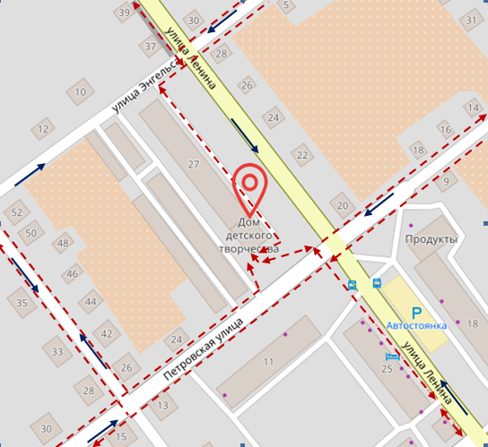
1. Район расположения ДДТ «Созвездие» г.Кирс, пути движения транспортных средств и учащихся

Движение транспортных средств
Движение детей из (в) образовательную организацию
Тротуар
2. Организация дорожного движения в непосредственной близости ДДТ «Созвездие» г.Кирс с размещением соответствующих технических средств организации дорожного движения
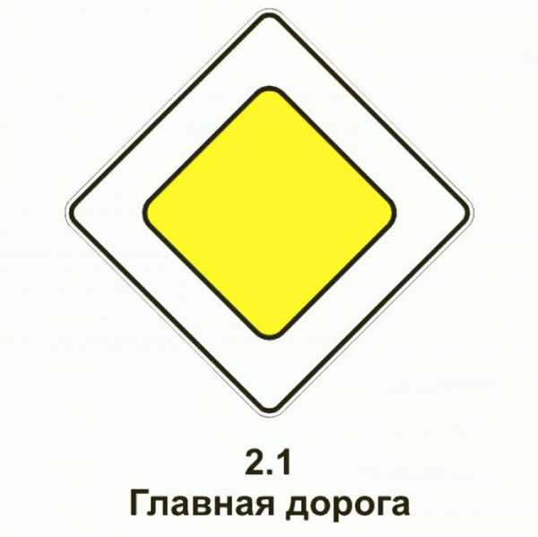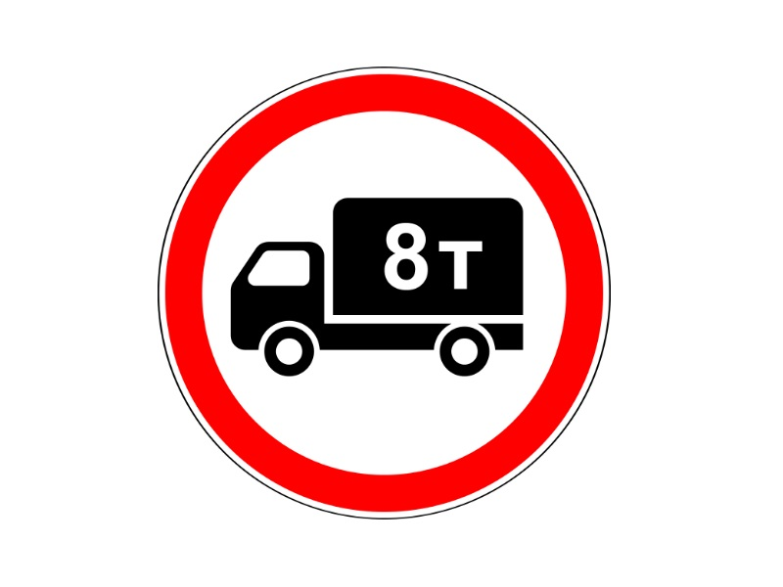

улица Ленина

улица
Петровская

улица
Энгельса

ДДТ «Созвездие»
г. Кирс
- источник искусственного света

- направление движения транспортного потока

